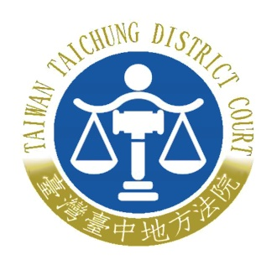 | 臺灣臺中地方法院新聞稿  發稿日期：114年9月19日  發稿單位：行政庭長室  連 絡 人：行政庭長 黃玉琪  連絡電話：04-22232311#3011 編號：114-36

臺灣臺中地方法院邀請法務部法醫研究所潘至信法醫師到院講授「疑似兒虐事件鑑定實務」新聞稿
一、本院為增進法官就兒虐案件判斷的實務經驗，並深入理解醫療院所檢傷報告及法醫鑑定報告的內容與意涵，於114年9月19日上午辦理法官在院研習課程，特別邀請法務部法醫研究所潘至信法醫師到院講授「疑似兒虐事件之鑑定實務」。
二、潘法醫師是同時具備有「醫師」、「法醫病理專科醫師」及「解剖病理專科醫師」等證書的法醫師，曾赴美國接受法醫病理專科訓練，自96年12月起迄今擔任法務部法醫研究所法醫病理組研究員（法醫師）職務迄今，曾解剖鑑定之案件數超過9000件。全台從北到南，許多重大矚目案件（例如：臺中五億高中生案的第二次解剖採驗、彰化日月明功案、苗栗婆媳肉毒桿菌案、南投王中義遭疑弒親案及全國多起疑似虐童案之解剖鑑定等），都可看見潘法醫師的貢獻，並曾因屏東廣大興案之司法鑑定，前往菲律賓出庭作證，司法鑑定實務經驗相當豐富。
三、本次課程內容對法官判斷是否為兒虐案件，非常有幫助。潘法醫師於課堂中，不僅就目前司法實務上如何調查、診斷及鑑定疑似兒虐案件，及面臨哪些問題，詳加說明，並就部分臨床醫師在未參酌周邊司法調查資料之情況下，就逕自以「一般發生於一歲以下嬰兒」、病徵為「意識模糊、硬腦膜下出血、視網膜出血」，作為判定是受虐性腦傷的標準，進而認定參與照顧兒童之父母、親人或保母有涉及兒虐之犯罪行為，潘法醫師對此提出質疑，認為這樣過於簡單的判斷標準，容易造成誤判，而使無辜之人蒙冤，並舉自己實際從事解剖的案例，帶領與會法官同仁觀看實際遭受外力傷害的被害兒童，頭部傷勢狀況如何判斷，並表示於確認兒童死亡原因後，仍必須經周邊司法調查以釐清造成外傷的原因後，才能判定兒童的死亡方式，究竟是自然死、意外、自殺或他殺，無法單純從死亡原因就直接判定是否為受虐或他殺。本次課程不僅增進法官同仁對於兒虐事件相關知識，並讓法官同仁深刻體認兒童是否受虐，不宜單憑醫學上提供的判斷與參考，仍需併參酌檢警機關對於死亡方式所為的各種司法調查，才能還原事實真相。因為案例相當豐富，潘法醫師逐案以深入淺出的方式說明講解，並與同仁互動討論，逾中午12時，仍有許多案例未及講解，與會法官同仁均感意猶未盡，期待潘法醫師能另擇時間，再次到院分享其寶貴的經驗！

